2141129-許媽媽大湯圓本事務所義務開始代為訂購-114-11-29
第一地政士公會創會理事長-許連景敬上
第2梯次：(以LINE連絡)
訂購日期：即日起-至星期四下午5時
取貨日期：114-12-05星期五中午12時後
如早到以賴LINE通知
因為物價上漲160元/每盒，請多包函
感謝以愛心支持許媽媽孝心大湯圓
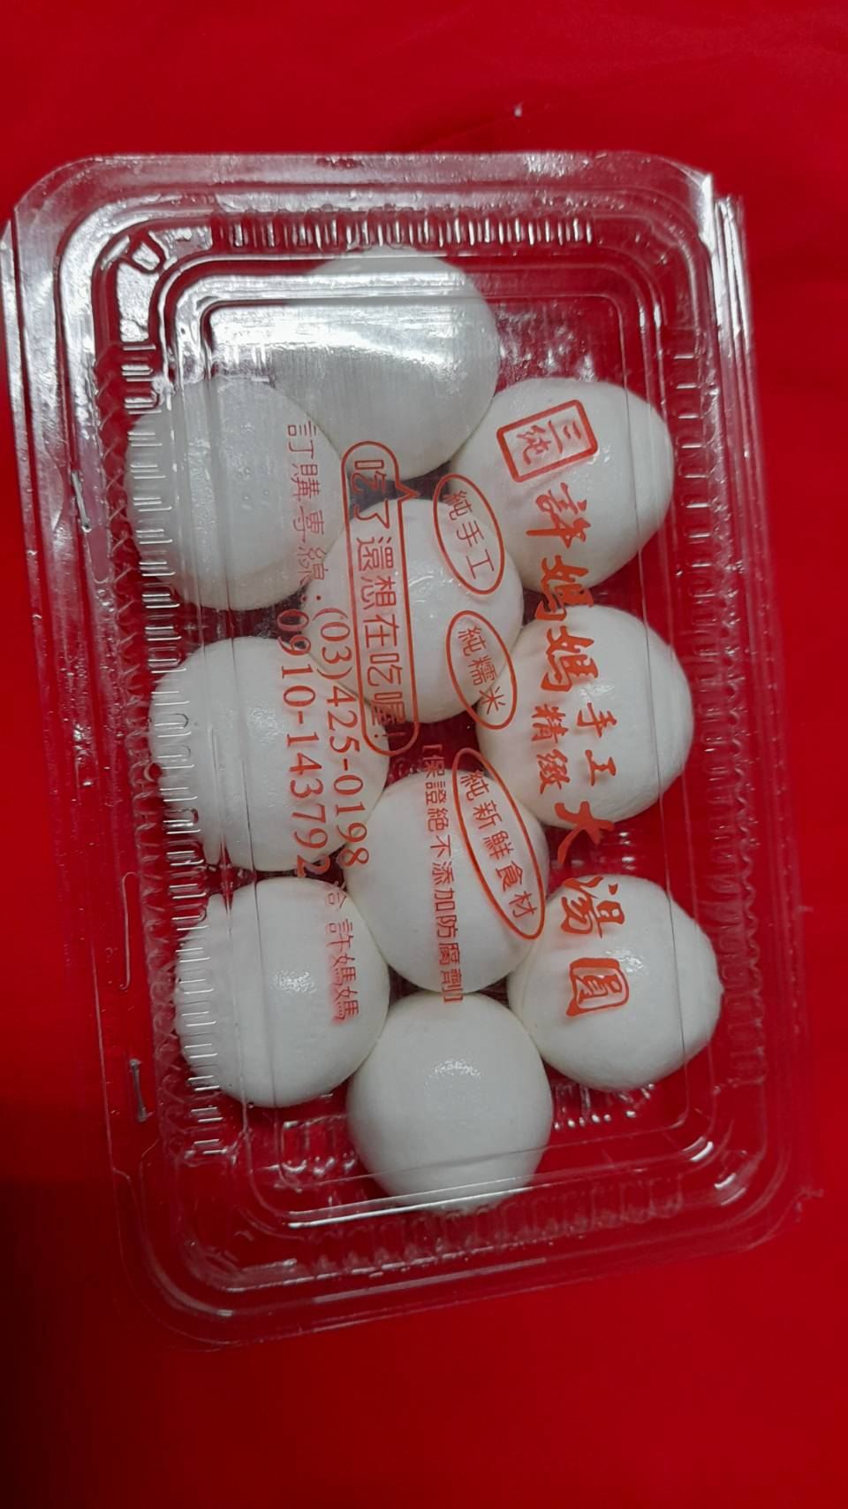
保鮮方法：以報紙包紮置冷凍以免失水而破裂

***祝假日愉快-打擾了，有需要才訂購-謝謝

保證產品為：純手工、純糯米、黑猪肉及無防腐劑。

訂購取貨：中壢區中明路162號(全國地政士事務所)

感謝分享許媽媽好手藝大湯圓。
訂購後7日內會通以LINE通知取貨日期

全國地政士事務所負責人
第一地政士公會創會理事長
桃園市中壢市公所前調解員
桃園市政府前調處委會調處委員
推薦人及見證人許連景感謝您。114-11-23
全國地政士事務所：桃園市中壢區中明路162號
電話：03-4916345
行動：0932103815 Line-ID:0932103815

